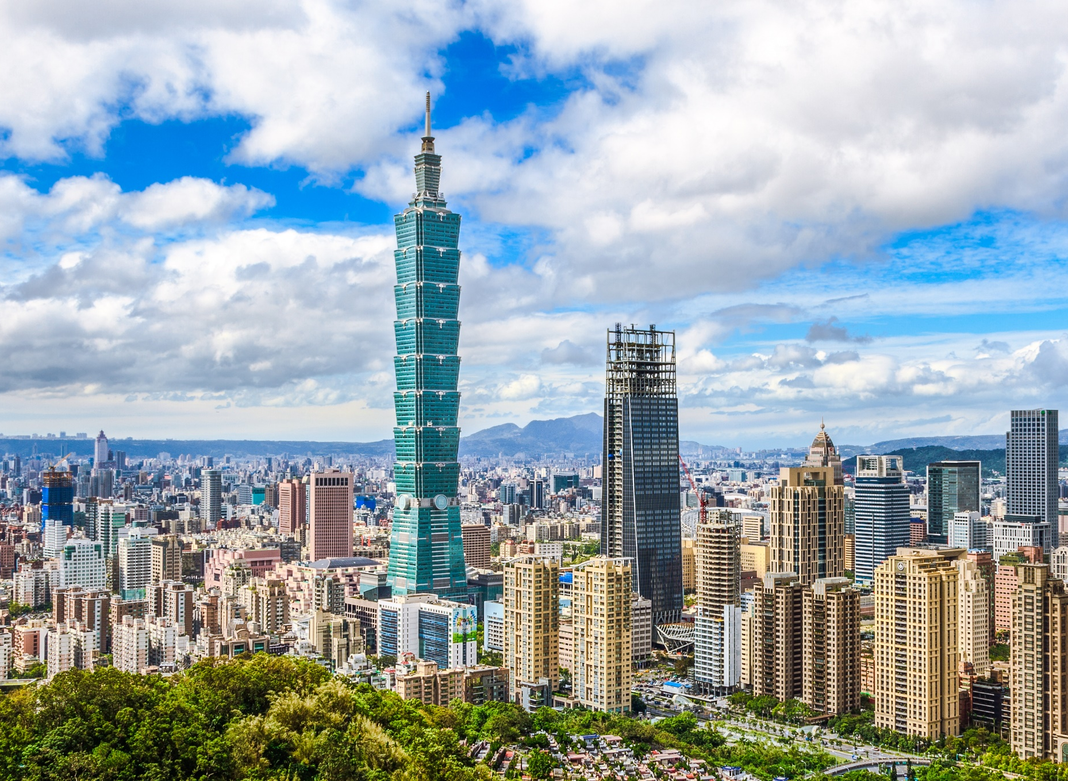
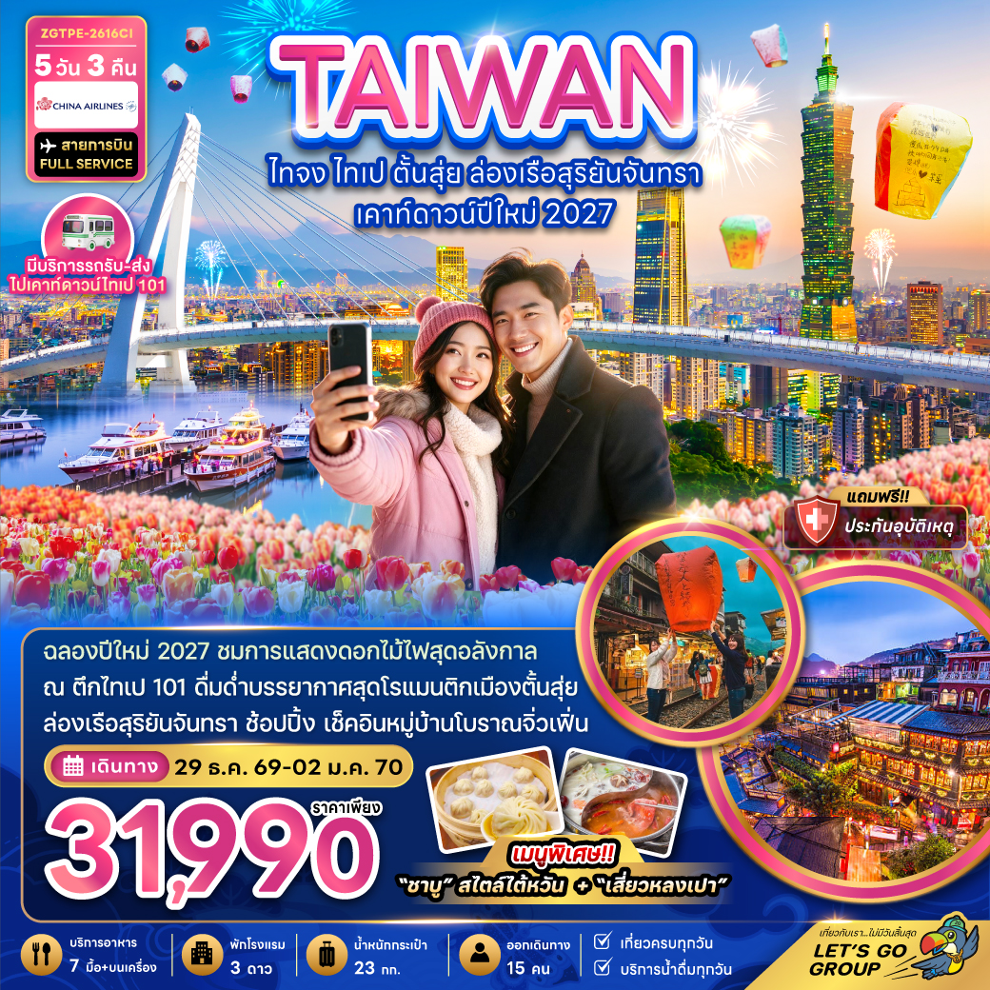

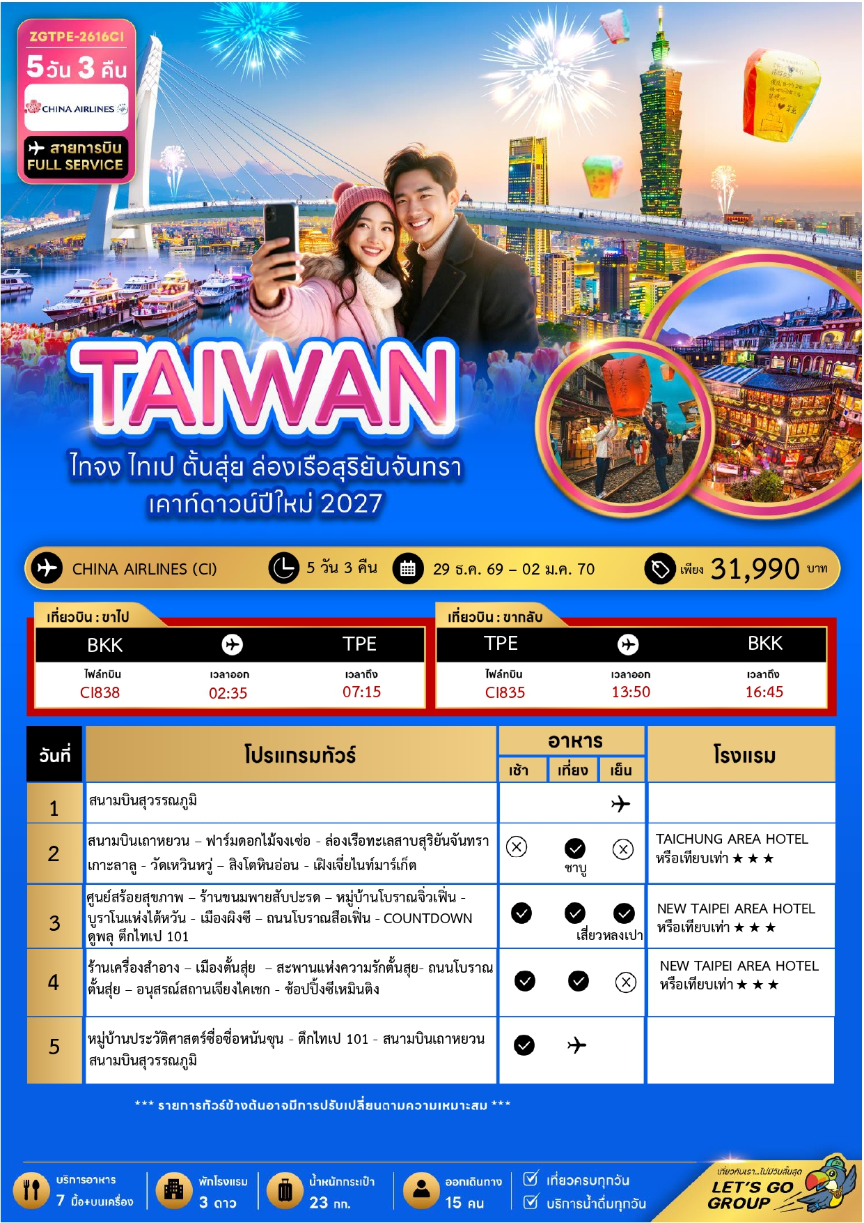

** กรณีไม่ประสงค์ลงร้านรัฐบาลไต้หวัน จ่ายเพิ่ม ท่านละ 2,000 NTD **
** อัตราค่าบริการนี้เฉพาะพาสปอร์ตไทยเท่านั้น ในกรณีพาสปอร์ตต่างชาติ จ่ายเพิ่ม ท่านละ 2,000 บาท **
สำคัญโปรดอ่าน
- กรุณาทำการจองล่วงหน้าก่อนเดินทางอย่างน้อย 45 วัน พร้อมชำระเงินมัดจำ ท่านละ 5,000 บาท/ท่าน พร้อมสำเนาหน้าพาสปอร์ต และชำระส่วนที่เหลือ 30 วัน ก่อนการเดินทาง กรณีวันเดินทางน้อยกว่า 30 วัน ต้องชำระค่าทัวร์เต็มจำนวน 100% เท่านั้น
- พรีเรียด 29 ธ.ค. 2568 – 02 ม.ค. 2569 ชำระเงินมัดจำ ท่านละ 9,000 บาท/ท่าน พร้อมสำเนาหน้าพาสปอร์ต
- อัตราค่าบริการนี้ จำเป็นต้องมีผู้เดินทาง จำนวน 15 ท่าน ขึ้นไป ในแต่ละคณะ กรณีที่มีผู้เดินทางไม่ถึงตามจำนวนที่กำหนด ทางบริษัทฯ ขอสงวนสิทธิ์ในการเลื่อนการเดินทาง หรือเปลี่ยนแปลงอัตราค่าบริการ (ปรับราคาเพิ่มขึ้น เพื่อให้คณะได้ออกเดินทาง ตามความต้องการ)
- ราคานี้สำหรับพาสปอร์ตไทยเท่านั้น สำหรับพาสปอร์ตต่างชาติชำระเพิ่ม 2,000 บาท/ท่าน ทุกกรณี
- ท่านที่ต้องออกบัตรโดยสารภายในประเทศ (ตั๋วเครื่องบิน, รถทัวร์, รถไฟ) กรุณาสอบถามที่เจ้าหน้าที่ทุกครั้งก่อนทำการออกบัตรโดยสาร เนื่องจากสายการบินอาจมีการปรับเปลี่ยนไฟล์ท หรือ เวลาบิน โดยไม่แจ้งให้ทราบล่วงหน้า และการแนะนำจากเจ้าหน้าที่เป็นเพียงการแนะนำเท่านั้น
- อาหารบนเครื่องเป็นไปตามนโยบายของสายการบิน





อัตราค่าบริการสำหรับ เด็กอายุไม่เกิน 2 ปี ณ วันเดินทางกลับ (Infant) ท่านละ 10,000 บาท

ราคาทัวร์ไม่รวมค่าทิปไกด์ และคนขับรถ ท่านละ 1,500 บาท เก็บ ณ สนามบินสุวรรณภูมิในวันเดินทาง

สำคัญโปรดอ่าน
- กรุณาทำการจองล่วงหน้าก่อนเดินทางอย่างน้อย 55 วัน พร้อมสำเนาหนังสือเดินทางและชำระเงินมัดจำ ท่านละ 14,000 บาท/ท่าน โดยชำระส่วนที่เหลือ 45 วัน ก่อนการเดินทาง กรณีวันเดินทางน้อยกว่า 30 วัน ต้องชำระค่าทัวร์เต็มจำนวน 100% เท่านั้น
- อัตราค่าบริการนี้ จำเป็นต้องมีผู้เดินทาง จำนวน 15 ท่าน ขึ้นไป ในแต่ละคณะ กรณีที่มีผู้เดินทางไม่ถึงตามจำนวนที่กำหนด ทางบริษัทฯ ขอสงวนสิทธิ์ในการเลื่อนการเดินทาง หรือเปลี่ยนแปลงอัตราค่าบริการ (ปรับราคาเพิ่มขึ้น เพื่อให้คณะได้ออกเดินทาง ตามความต้องการ)
- ท่านที่ต้องออกบัตรโดยสารภายในประเทศ (ตั๋วเครื่องบิน, รถทัวร์, รถไฟ) กรุณาสอบถามที่เจ้าหน้าที่ทุกครั้งก่อนทำการออกบัตรโดยสาร เนื่องจากสายการบินอาจมีการปรับเปลี่ยนไฟล์ท หรือ เวลาบิน โดยไม่แจ้งให้ทราบล่วงหน้า และการแนะนำจากเจ้าหน้าที่เป็นเพียงการแนะนำเท่านั้น
- ระหว่างท่องเที่ยวหากนักท่องเที่ยวได้รับการตรวจยืนยันว่ามีเชื้อโควิด ทางโรงแรมอาจมีค่าทำความสะอาดห้องพักเพิ่มเติม ถ้ามี (ไม่รวมอยู่ในรายการทัวร์)ในกรณีที่ภาครัฐทั้งไทย และประเทศปลายทางมีข้อกำหนดในการกักตัว หรือ การตรวจหาเชื้อโควิด-19 ทุกประเภท ผู้เดินทางต้องรับผิดชอบค่าใช้จ่ายส่วนนี้ด้วยตัวท่านเอง ถ้ามี (ไม่รวมอยู่ในรายการทัวร์)
- รวมภาษีสนามบินทุกแห่งและภาษีน้ำมัน ณ วันที่ 10 มิถุนายน 2569
(บริษัทฯ ขอสงวนสิทธิ์ในการเก็บส่วนต่างเพิ่มกรณีที่มีการเรียกเก็บจากสายการบิน)

** อัตราค่าบริการนี้เฉพาะพาสปอร์ตไทยเท่านั้น ในกรณีพาสปอร์ตต่างชาติ จ่ายเพิ่ม ท่านละ 2,000 บาท **
** กรณีไม่ประสงค์ลงร้านรัฐบาลไต้หวัน จ่ายเพิ่ม ท่านละ 2,500 บาท **

29 ธ.ค 2569 – 02 ม.ค. 2570 | 31,990 | 31,990 | 26,990 | 9,000

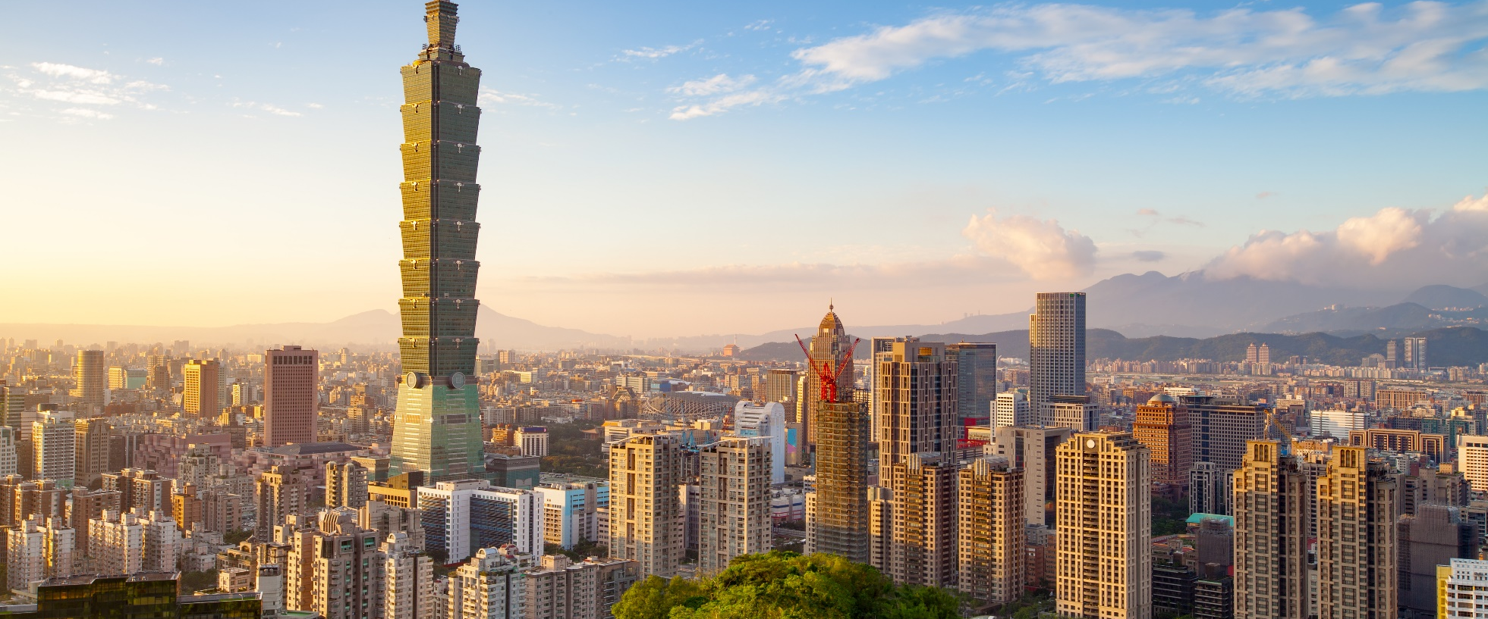

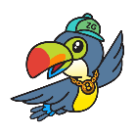

Day1 สนามบินสุวรรณภูมิ

23.35 น. นัดหมายพร้อมกันที่ สนามบินสุวรรณภูมิ ชั้น 4 อาคารผู้โดยสารขาออก เคาน์เตอร์สายการบิน CHINA AIRLINE (CI) โดยมีป้ายต้อนรับ
เลทส์โกกรุ๊ปและมีเจ้าหน้าที่คอยอำนวยความสะดวกพร้อมแนะนำข้อมูลในการเดินทางให้แก่ท่าน
Day2 สนามบินเถาหยวน – ฟาร์มดอกไม้จงเซ่อ – ล่องเรือทะเลสาบสุริยันจันทรา - เกาะลาลู - วัดเหวินหวู่ –
สิงโตหินอ่อน - เฝิงเจี่ยไนท์มาร์เก็ต

02.35 น. นำท่านออกเดินทางสู่ สนามบินเถาหยวน สาธารณรัฐจีน (ไต้หวัน) โดยสายการบิน CHINA AIRLINE (CI) เที่ยวบินที่ CI838
ใช้เวลาเดินทางประมาณ 4 ชั่วโมง 30 นาที
07.15 น. เดินทางถึง สนามบินเถาหยวน สาธารณรัฐจีน (ไต้หวัน) หลังจากนั้นนำท่านผ่านขั้นตอนการตรวจคนเข้าเมือง พร้อมรับสัมภาระ (เวลาท้องถิ่นเร็วกว่าประเทศไทย 1 ชั่วโมง) พร้อมออกเดินทางท่องเที่ยว
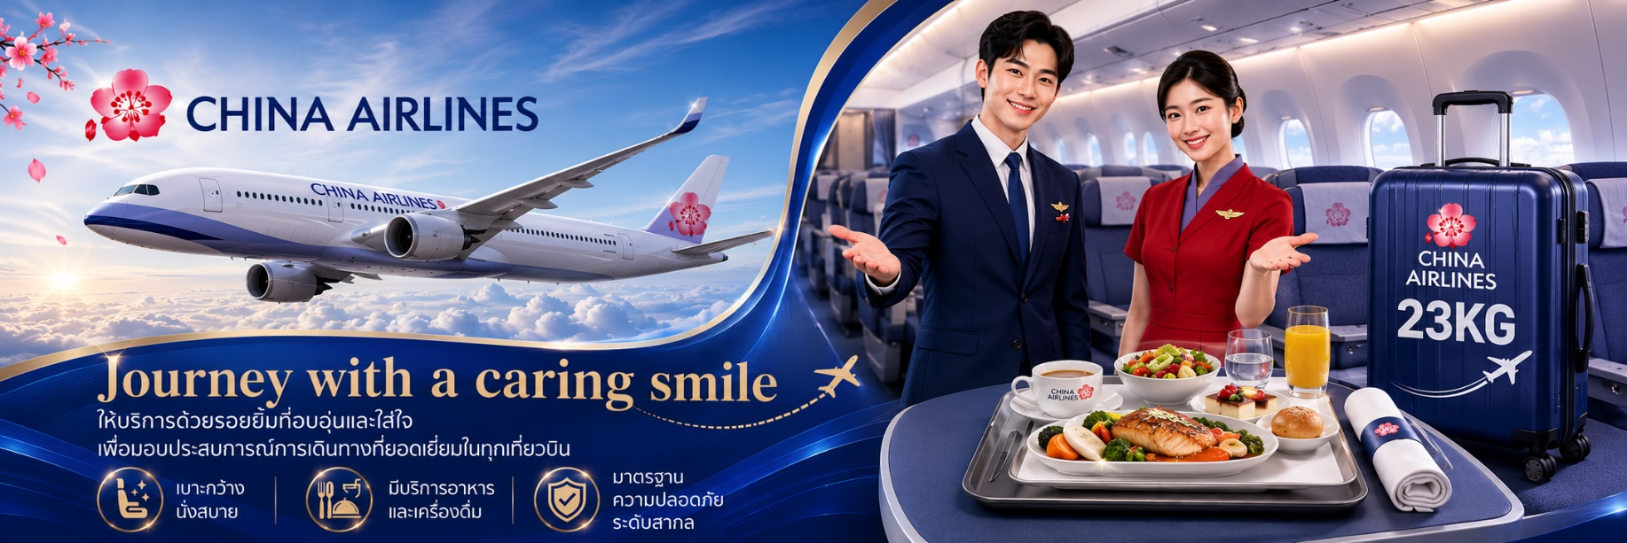

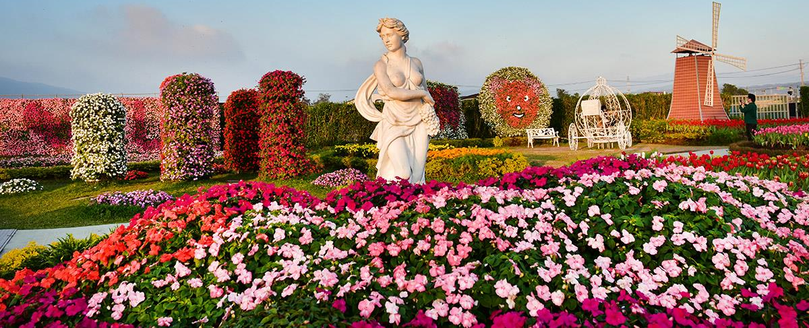

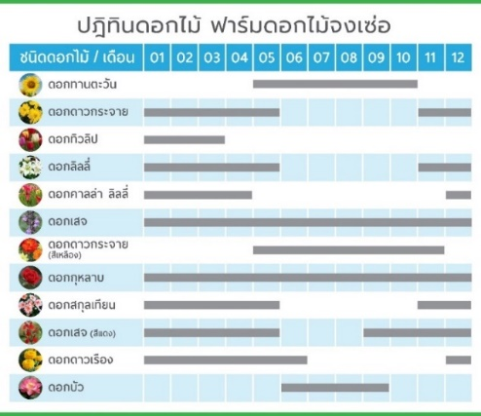
จากนั้นนำท่านเดินทางไปยัง ฟาร์มดอกไม้จงเซ่อ (Zhongshe Flower Market) ฟาร์มดอกไม้ขนาด 37 ไร่ ที่เต็มไปด้วยดอกไม้นานาชนิดมากกว่า 1,000 สายพันธุ์ เช่น ดอกลิลลี่ ดอกลาเวนเดอร์ ดอกเสจ และที่นี่ยังเป็นฟาร์มดอกไม้ ที่เดียวที่ประสบความสำเร็จในการปลูกดอกทิวลิปในไต้หวัน อิสระให้ท่านเก็บภาพความประทับใจกับดอกไม้นานาชนิดตามอัธยาศัย ในช่วงเดือนธันวาคม ท่านจะได้ชม ทุ่งดอกลิลลี่,
ดอกเสจ, ดอกคอสมอส ดอกทานตะวัน เป็นต้น ที่นี่ไม่ได้เป็นเพียงสวนดอกไม้อย่างเดียวแต่ยังเป็นตลาดดอกไม้อีกด้วย สามารถเลือกซื้อดอกไม้ มีกิจกรรมอื่น ๆ ให้เลือกทำ อีกทั้งยังมีร้าน BBQ สไตล์ไต้หวัน ถือเป็นร้านยอดนิยมสำหรับคนในท้องถิ่น
(รวมค่าเข้าฟาร์มดอกไม้จงเซ่อ)
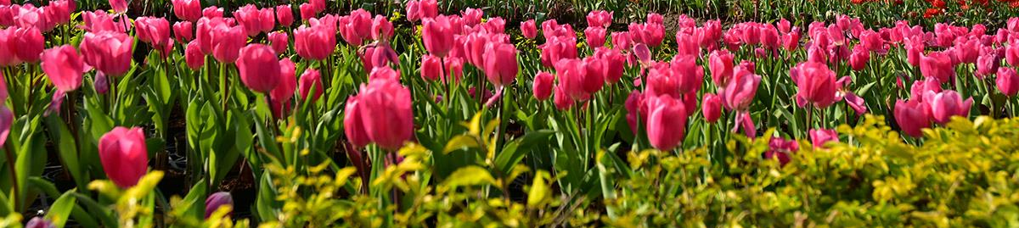

เที่ยง บริการอาหารกลางวัน ณ ภัตตาคาร พิเศษ!! เมนู บุฟเฟ่ต์ ชาบูไต้หวัน (1)

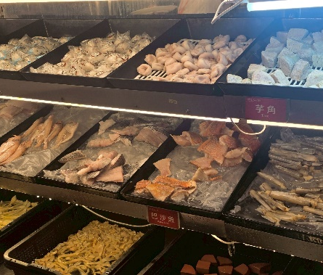
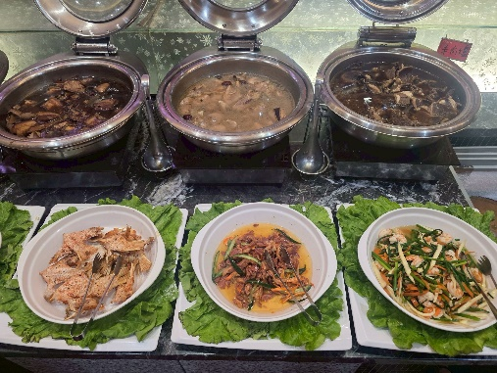
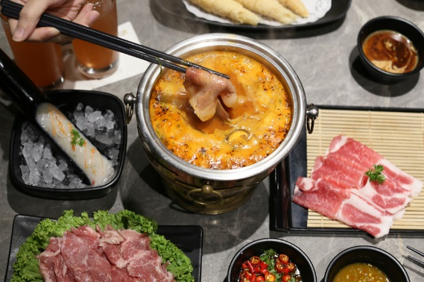
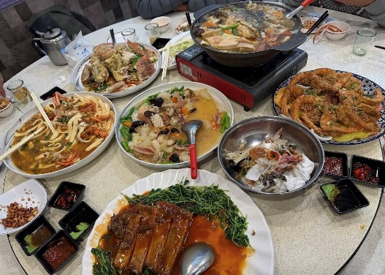
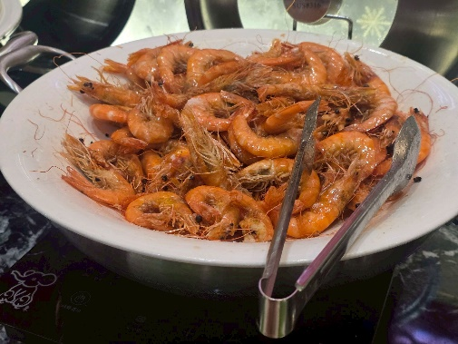

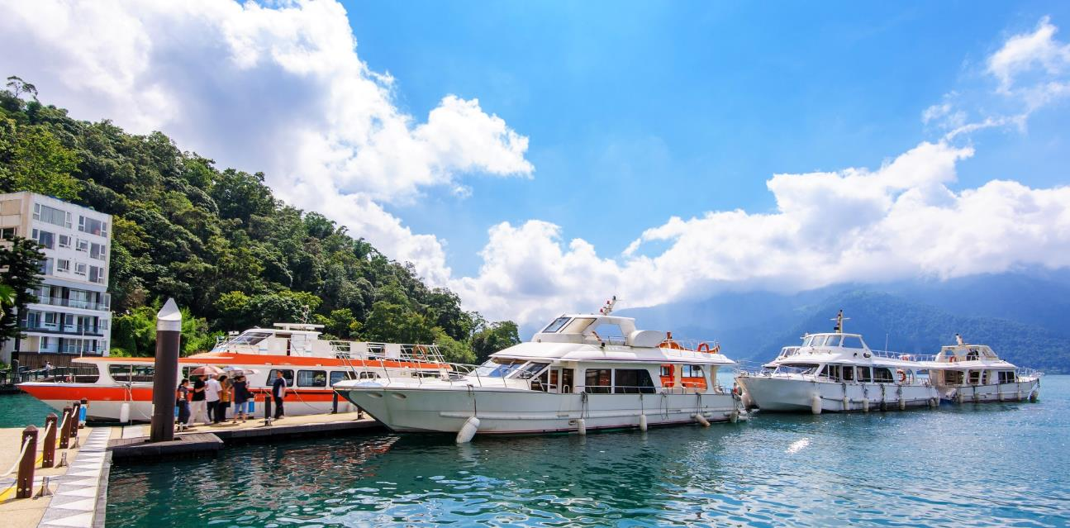

นำท่าน ล่องเรือทะเลสาบสุริยันจันทรา (Sun Moon Lake) แบบหมู่คณะ ให้ท่านได้ชมทัศนียภาพอันสวยงามของทะเลสาบสุริยันจันทรา
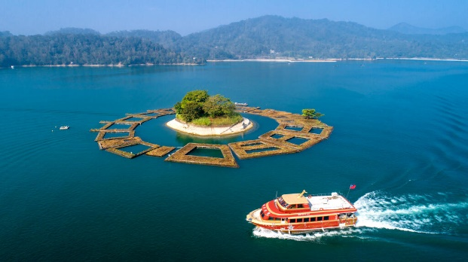
แลนด์มาร์คสำคัญของไต้หวัน ที่มาของชื่อทะเลสาบสุริยันจันทรานั้นมาจากมีลักษณะรูปร่างทางตอนเหนือคล้ายพระอาทิตย์ ทางตอนใต้มีรูปร่างกลมคล้ายพระจันทร์ พื้นที่รอบทะเลสาบยังอุดมไปด้วยทรัพยากรทางธรรมชาติและสิ่งมีชีวิตมากมาย อาทิ ปลา นก และสัตว์อื่นๆ หลากหลายสายพันธุ์ระหว่างล่องเรือชมบรรยากาศที่สวยงามในทะเลสาบ มี
เกาะลาลู (Lalu Island) ตั้งอยู่กลางทะเลสาบสุริยันจันทรา เป็นที่รู้จักกันในนามเกาะบนน้ำ อดีตบริเวณนี้เป็นที่อาศัยของชนเผ่าพื้นเมือง จนกระทั่งปี ค.ศ. 1946 ทางรัฐบาลไต้หวันได้เปลี่ยนชื่อเป็น เกาะกวงฮวา (Guanghua Island) ต่อมาปี ค.ศ. 1999 ได้เกิดแผ่นดินไหวครั้งใหญ่ทำให้ทะเลสาบสุริยันจันทราได้รับความเสียหายทำให้มีการค้นพบซากอารยธรรมและของใช้โบราณของชนเผ่าพื้นเมือง จนปี ค.ศ. 2000 จึงกลับมาใช้ชื่อเดิมเป็นเกาะลาลูจนถึงปัจจุบัน ในอดีตชนเผ่าพื้นเมืองใช้เกาะลาลูเป็นสถานที่ศักดิ์สิทธิ์

จากนั้นนำท่านเดินทางสู่ วัดเหวินหวู่ (Wenwu Temple) สร้างขึ้นในปี ค.ศ. 1938 ตั้งอยู่ทางด้านขวาของทะเลสาบสุริยันจันทรา ภายในวัดมี
รูปปั้นของขงจื้อและเทพกวนอู (เทพเจ้าแห่งปัญญา และเทพเจ้าแห่งความซื่อสัตย์) ซึ่งชาวไต้หวันเชื่อกันว่า หากได้บูชาเทพเจ้ากวนอู จะได้
ประสบความสำเร็จในหน้าที่การงาน มีแต่คนจงรักภักดี หรือหากวางแผนสิ่งใด ก็จะประสบความสำเร็จตามปรารถนา จึงทำให้ได้รับความนิยมจากชาวไต้หวัน ที่มาสักการะขอพรองค์เทพในวัดแห่งนี้ ด้านหน้ามี สิงโตหินอ่อน (Chinese Guardian Lion) 2 ตัว มูลค่าตัวละ 1 ล้านเหรียญไต้หวัน ชาวไต้หวันเชื่อว่าเป็นสิงโตผู้พิทักษ์และจะอยู่เป็นคู่ชาย-หญิงอยู่เสมอ ซึ่งตัวผู้อยู่ทางขวาเหยียบลูกโลก ตัวเมียอยู่ทางซ้ายกับลูกสิงโตตัวน้อย
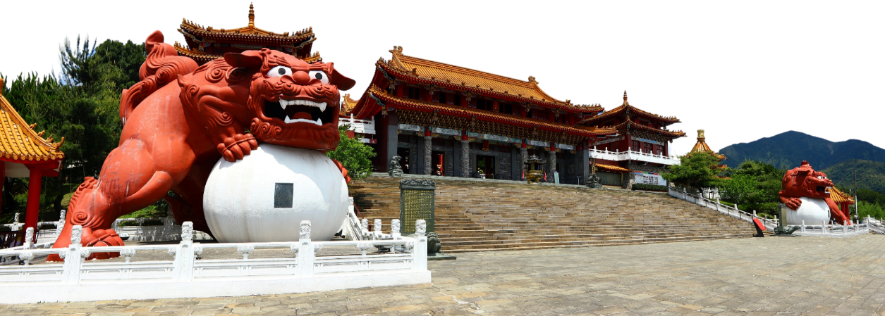

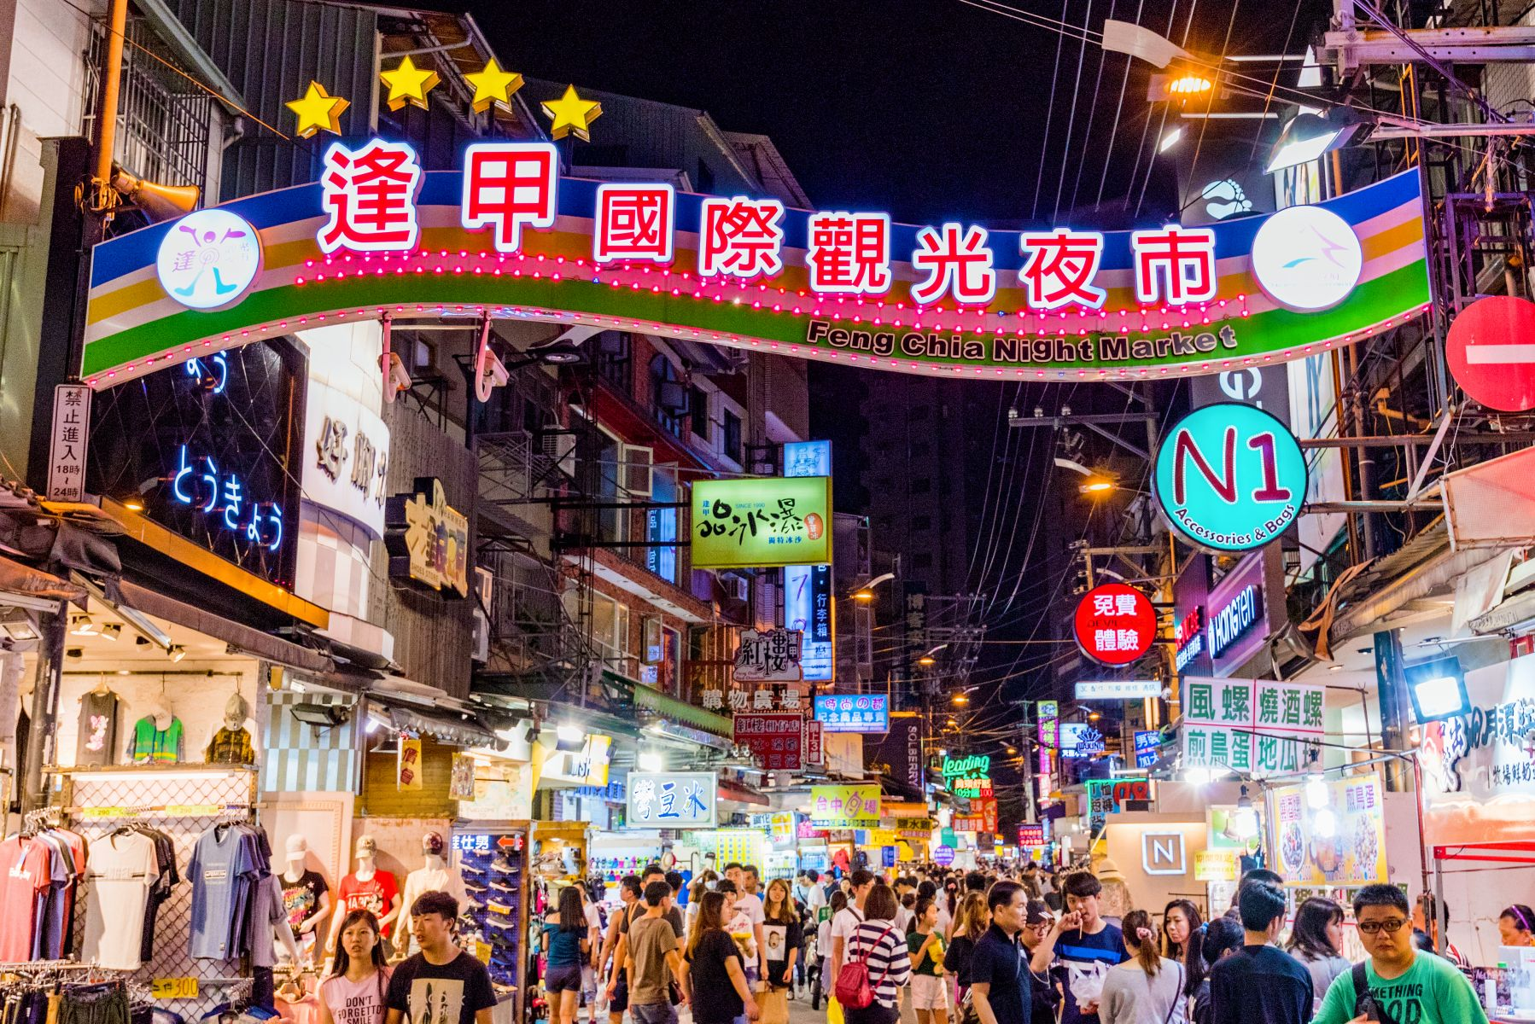

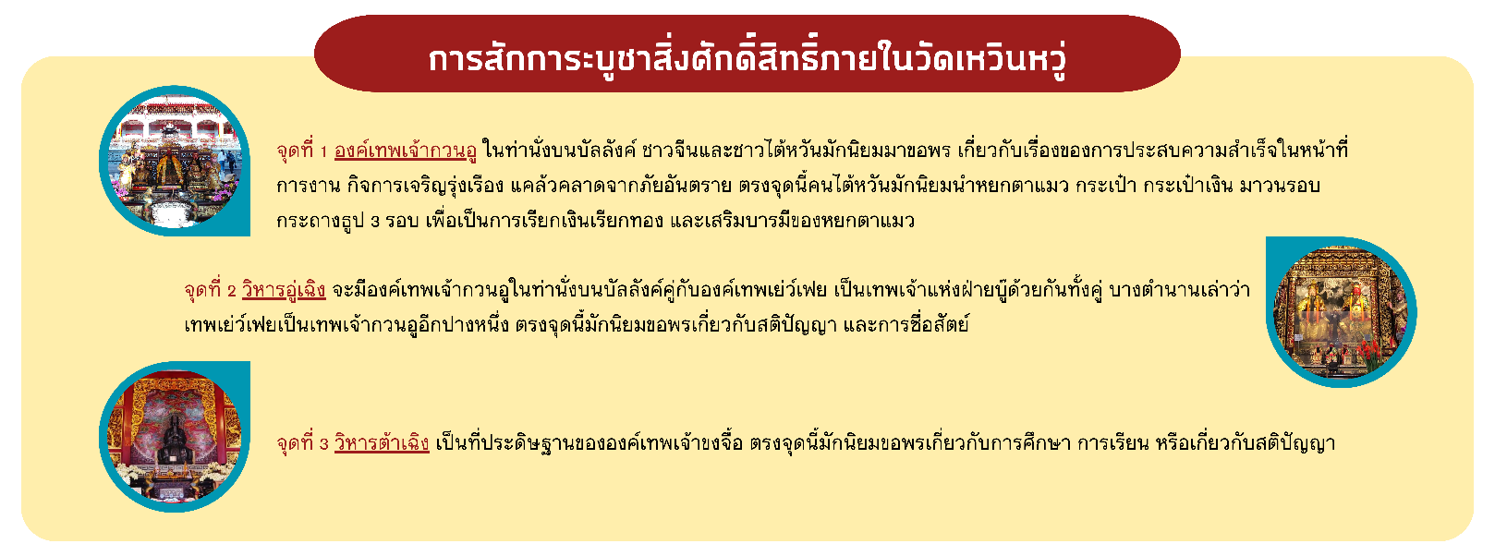

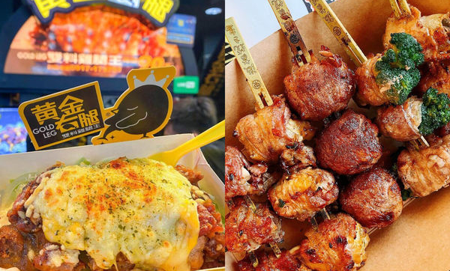
นำท่านเดินทางสู่ เฝิงเจี่ยไนท์มาร์เก็ต (Feng Chia Night Market) ตั้งอยู่ที่เมืองไทจง ใกล้มหาวิทยาลัยเฝิงเจี่ย (Feng Chia University) ครอบคลุมพื้นที่ทั้งตลาดกลางคืนเฝิงเจี่ย-เหวินหวา (Feng Chia-Wenhua Night Market) ถนนเฝิงเจี่ย (Feng Chia Rd.) และถนนฟูฉิง (Fuxing Rd.) ตลาดกลางคืนแห่งนี้ถือได้ว่าเป็นตลาดกลางคืนชื่อดังของเมืองไทจงและที่ใหญ่ที่สุดในไต้หวัน มีของขายมากมายให้ทุกท่านได้อิสระช้อปปิ้งกันอย่างจุใจภายในมีสินค้าคุณภาพดีเสื้อผ้า รองเท้า กระเป๋า เครื่องสำอาง อาหารท้องถิ่นและอาหารแบบสตรีทฟู้ดมากมายให้ลิ้มรสความอร่อย

ค่ำ อิสระอาหารค่ำตามอัธยาศัย เพื่อไม่เป็นการเสียเวลาช้อปปิ้ง
ที่พัก TAICHUNG AREA HOTEL ระดับ 3 ดาว หรือเทียบเท่า

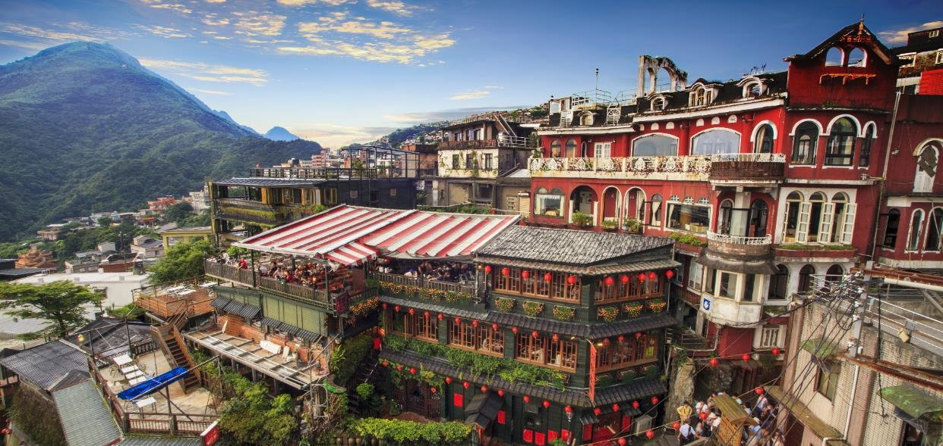

Day3 ศูนย์สร้อยสุขภาพ – ร้านขนมพายสับปะรด – หมู่บ้านโบราณจิ่วเฟิ่น - บูราโนแห่งไต้หวัน - เมืองผิงซี – ถนนโบราณสือเฟิ่น – COUNTDOWN ดูพลุ ตึกไทเป 101

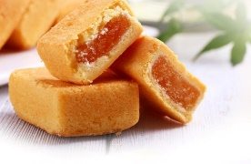
เช้า บริการอาหารเช้า ณ ห้องอาหารของโรงแรม (2)
นำท่านแวะชม ศูนย์สร้อยสุขภาพ (Germanium Shop) ที่เป็นเครื่องประดับเพื่อสุขภาพ มีทั้งแบบสร้อยข้อมือ และสร้อยคอ มีคุณสมบัติในป้องกันรังสี ช่วยการไหลเวียนของเลือดในร่างกายคนเรา รวมทั้งมีชมหยกไต้หวัน และปะการังแดง เครื่องประดับล้ำค่าของชาวไต้หวันตั้งแต่โบราณ นำท่านเลือกซื้อของฝาก ร้านขนมพายสับปะรด (Pineapple Cake Shop) ชื่อดังของไต้หวัน เป็นขนมยอดนิยมของไต้หวัน (ขนมพายสับปะรด, ป๊อปคอร์น, เห็ดทอด)
เดินทางสู่ หมู่บ้านโบราณจิ่วเฟิ่น (Jiufen Old Street) ที่ตั้งอยู่บริเวณไหล่เขาในเมือง จีหลง จิ่วเฟิ่น ปัจจุบันเป็นสถานที่ท่องเที่ยวที่เป็นถนนคนเดินเก่าแก่ที่มีชื่อเสียงในไต้หวัน เพลิดเพลินบรรยากาศแบบดั้งเดิมของร้านค้า ร้านอาหารของชาวไต้หวันในอดีต ชื่นชมวิวทิวทัศน์ รวมทั้งเลือกชิมและซื้อชาจากร้านค้า มากมาย ทั้งนี้หมู่บ้านโบราณจิ่วเฟิ่นยังเป็นที่ ตามรอยของสาวกการ์ตูน เรื่อง SPIRITED AWAY การ์ตูนอนิเมชั่นชื่อดังของญี่ปุ่น ที่ได้นำฉากตึกโคมไฟที่ประดับภายในหมู่บ้านโบราณจิ่วเฟิ่นดำเนินเรื่องอีกด้วย...
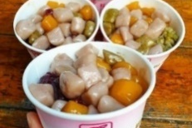
แนะนำของอร่อย เป็นต้นกำเนิด บัวลอยเผือกสไตล์ไต้หวัน บัวลอยของไต้หวันจะชิ้นใหญ่กว่าและเนื้อหนึบกว่ามาก แต่ละสีก็คนละรสชาติและมีความหนึบไม่เท่ากัน ส่วนน้ำเชื่อมจะเป็นน้ำถั่วเขียวหอมหวาน สามารถสั่งได้ทั้งแบบร้อนและแบบเย็น
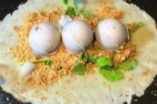
แนะนำของอร่อย ไอศกรีมถั่วตัด ไอศกรีมรสกะทิที่เข้มข้นถึงใจโรยด้วยถั่วตัดที่ทำขึ้นสด ๆ เมื่อทานคู่กันกับไอศกรีมเข้ากันได้ดีแบบลงตัวสุด ๆ เป็นอีกหนึ่งขนมที่มาเยือนไต้หวันต้องลิ้มลอง

เที่ยง บริการอาหารกลางวัน ณ ภัตตาคาร (3) บริการท่านด้วยเซตเมนูอาหารท้องถิ่นของชาวไต้หวัน
หมายเหตุ เมนูอาหารเป็นเพียงภาพตัวอย่างของกรุ๊ปที่เคยเดินทางจริงและอาจจะมีการปรับเปลี่ยนเมนูตามฤดูกาล
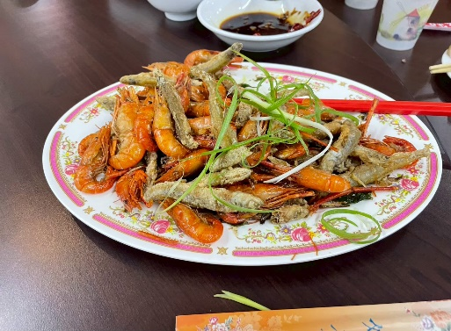
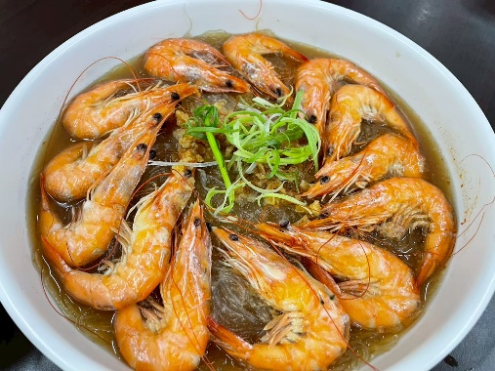
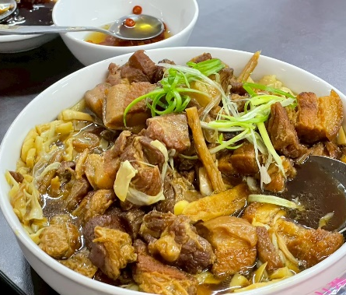
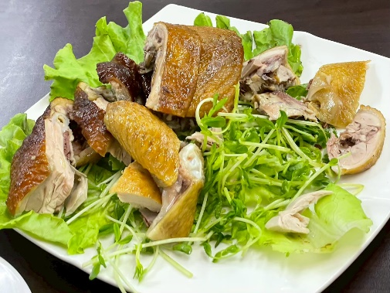

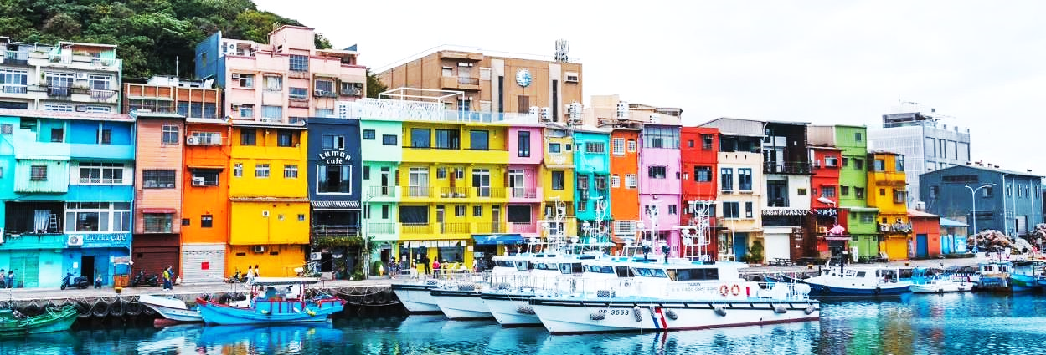

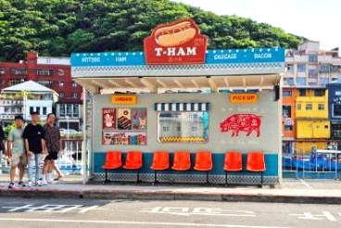
จากนั้นนำท่านเดินทางไปชม บูราโนแห่งไต้หวัน อีกหนึ่งสถานที่ท่องเที่ยวยอดฮิตของ
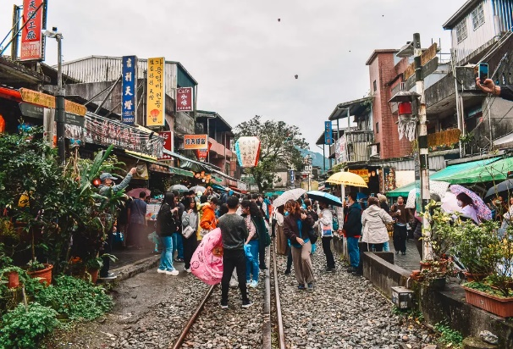
เมืองจีหลง หรืออีกหนึ่งชื่อเรียก ท่าเรือเจิ้งปิน (Zhengbin Fishing Harbor) สร้างขึ้นตั้งแต่ปี 1934 โดยคนญี่ปุ่น สมัยที่ญี่ปุ่นยึดครองไต้หวัน เป็นท่าเรือที่ใหญ่ที่สุดในไต้หวัน ทำให้ในยุคแรกๆ ท่าเรือจีหลงเจริญรุ่งเรืองเป็นอย่างมาก อิสระทุกท่านเที่ยวชม และเก็บภาพตามอัธยาศัย นำท่านเดินทางสู่ เมืองผิงซี (Pingxi) หรือที่รู้กันในชื่อเส้นทางรถไฟผิงซี โดยเมืองนี้มีชื่อเสียงโด่งดังมาจากภาพยนตร์รักโรแมนติกเรื่อง YOU ARE THE APPLE OF MY EYE เนื่องจากสถานที่แห่งนี้เป็นหนึ่งในฉากที่ปรากฏในภาพยนตร์เรื่องนี้ จึงทำให้ที่นี่ได้ชื่อว่าเป็นหนึ่งในเส้นทางรถไฟสาย โรแมนติกของไต้หวันเลยทีเดียว วันที่ 15 ของเดือน 1 จากนั้นนำทุกท่านขอพรอธิษฐานและปล่อยโคมขงหมิง (รวมค่าบริการแล้ว 1 โคม/4 ท่าน)
ยังสามารถเดินชม หรือเพลิดเพลินไปกับร้านอาหารท้องถิ่น หรือขนมชื่อดังไอศครีมถั่วตัด และร้านขายของที่ระลึกมากมาย อิสระให้ท่านเดินเล่น ถนนโบราณสือเฟิ่น หรือถนน
คนเดินสือเฟิ่น เป็นชุมชนเล็กๆ ริมทางรถไฟสายประวัติศาสตร์ผิงซี ไฮไลท์สำคัญคือการ
เดินเล่นบนรางรถไฟและกิจกรรมปล่อยโคมลอยเพื่อขอพรนอกจากนั้นยังมีร้านขายของฝาก และอาหารทานเล่นขึ้นชื่อของไต้หวันอีกมากมาย
ค่ำ บริการอาหารค่ำ ณ ภัตตาคาร เมนูพิเศษ!! เสี่ยวหลงเปา (4)
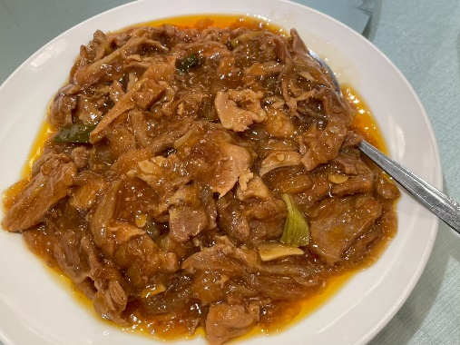
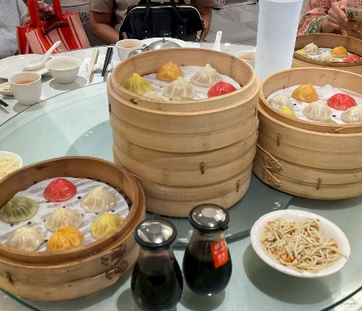
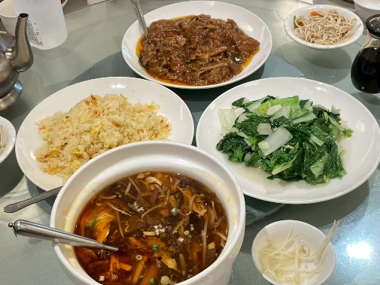
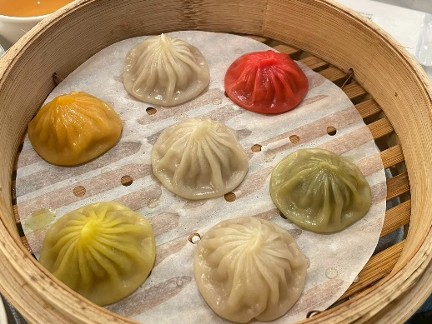

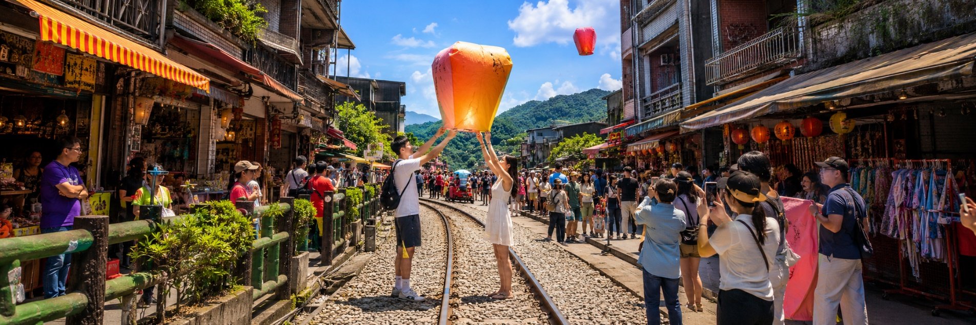

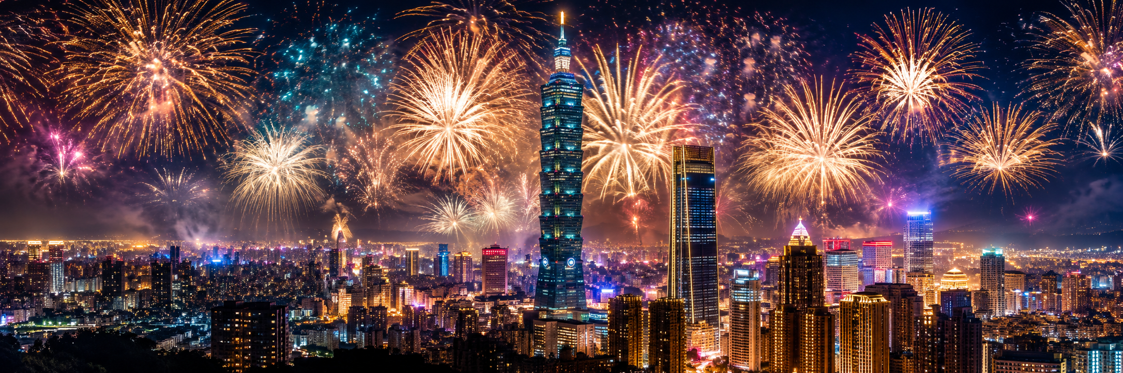

ที่พัก NEW TAIPEI AREA HOTEL ระดับ 3 ดาว หรือเทียบเท่า
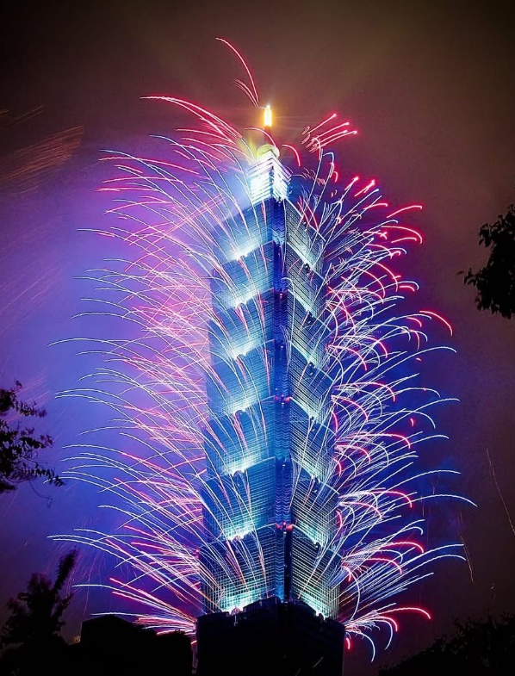
จากนั้นหัวหน้าทัวร์นำท่านบริเวณใกล้เคียงที่สุดของ ตึกไทเป 101
(พิเศษ มีบริการรถบัส รับ – ส่ง ท่านไปยังบริเวณที่ใกล้ที่สุดของสถานที่จัดงานเคาท์ดาวน์ ตั้งแต่เวลา 22.00 น. – 01.00 น.) จากนั้นนำท่านร่วมกัน COUNTDOWN ดูพลุ ณ ตึกไทเป 101 (ไม่รวมค่าขึ้นตึกชั้น 89 ท่านละประมาณ 800 NTD) ถ้าพูดถึงสถานที่จุดพลุ เฉลิมฉลองเทศกาลปีใหม่นั้น ตึกไทเป 101 แห่งไต้หวันถือได้ว่าเป็นสถานที่ลำดับต้นๆที่ผู้คนทั่วโลกต่างพูดถึง ซึ่งเป็นสถานที่ดูพลุที่สวยงาม และยอดนิยม ที่โด่งดังไปทั่วโลก โดยในแต่ละปี ธีมงาน แสงสี และพลุที่จุด ก็จะไม่เหมือนกัน สร้างความประทับใจให้นักท่องเที่ยวเป็น อย่างมาก
โดยในการแสดงพลุดอกไม้ไฟเฉลิมฉลองการก้าวเข้าสู่ปี 2027 นี้ มีไฮไลท์ต่างๆ ที่เปี่ยมด้วยความคิดสร้างสรรค์มากมายที่จัดขึ้น ทั้งการแสดงพลุดอกไม้ไฟแบบ 360 องศา ผสมผสานกับ การบรรเลงดนตรี ประกอบกับการแต่งแต้มองค์ประกอบแสงสีเชิงสถาปัตยกรรม และการประยุกต์ใช้มัลติมีเดีย โดยได้มีการประพันธ์บทเพลงขึ้นเพื่อการแสดงพลุดอกไม้ไฟโดยเฉพาะ ตลอดจนประยุกต์ใช้พลุดอกไม้ไฟจากยุโรปและไต้หวัน ที่มีควันน้อย ปราศจากฝุ่นละออง ทั้งนี้ เพื่อสรรค์สร้างบรรยากาศอันจรรโลงใจทั้งทางการรับชมและการรับฟังให้แก่บรรดาผู้ร่วมงาน จากนั้นนำท่านเดินทางสู่ที่พัก
หมายเหตุ หากท่านต้องการเดินทางกลับหลังจาก เวลา 01.00 น. จะไม่มีบริการ รถรับ – ส่ง (ไม่รวมค่าเดินทาง)
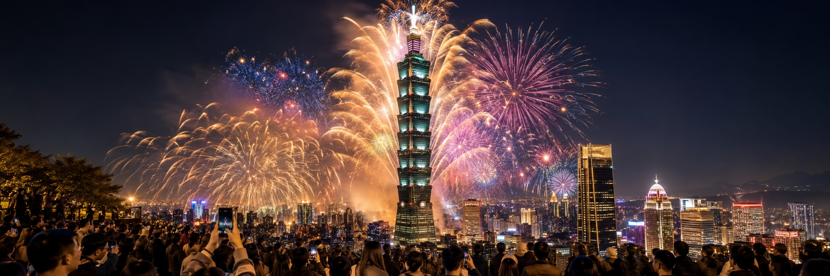
หากท่านไม่ประสงค์จะเดินทางไป COUNTDOWN ขอสงวนสิทธิ์ในการคืนค่าเดินทาง

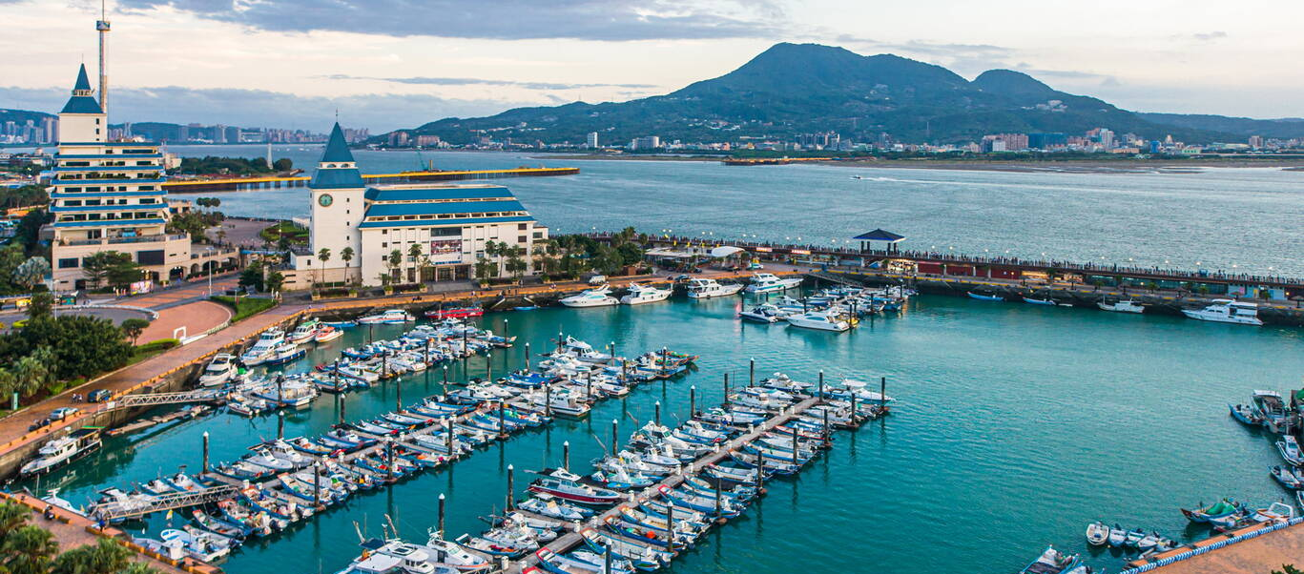

Day4 เมืองตั้นสุ่ย – สะพานแห่งความรักตั้นสุย- ถนนโบราณตั้นสุ่ย – อนุสรณ์สถานเจียงไคเชก – ช้อปปิ้งซีเหมินติง

เช้า บริการอาหารเช้า ณ ห้องอาหารของโรงแรม (5)
จากนั้นนำท่านเดินทางสู่ เมืองตั้นสุ่ย (Tamsui) เมืองเล็ก แต่ความลิมิเต็ดเต็มร้อยTamsui เมืองริมทะเลเล็ก ๆ ตอนเหนือของเกาะไต้หวัน โลเคชั่นหลีกหนีความวุ่นวายจากไทเป เสน่ห์ที่เป็นที่จุดเด่นของเมืองนี้คือกลิ่นอายความเป็นเมืองท่าเก่าแก่ บรรยากาศคล้ายยุโรป อบอวลด้วยความโรแมนติก สงบและอบอุ่น เหมาะกับการมาใช้เวลาแบบสโลว์ไลฟ์ ปล่อยใจไปกับเสียงคลื่น จากนั้นนำท่านถ่ายรูปกับ สะพานแห่งความรักตั้นสุย (Tamsui Lover’s Bridge) เป็นสะพานสำหรับเดินเท้าทอดยาวเหนือน้ำทะเลที่ปากแม่น้ำจุดท่องเที่ยวยอดนิยมที่มีชื่อเสียงทั้งในแง่ของจุดชมวิวขึ้นชื่อที่ไม่ควรพลาดสาเหตุที่ได้มีการตั้งชื่อว่า “สะพานแห่งความรัก” เนื่องจากวันที่เปิดทำการวันแรกตรงกับวันที่ 14 กุมภาพันธ์ ปี 2003 ซึ่งตรงกับวันวาเลนไทน์จึงทำให้มีเหล่าคู่รักมากมายมาเข้าร่วมงานและตั้งแต่นั้นมาก็ได้รับความนิยมจากคู่หนุ่มสาวเป็นอย่างมาก ทว่ากลับมีความเชื่อกันในหมู่ชาวเมืองไต้หวันว่าหากคุณข้ามสะพานกับคู่รักของคุณจะมีอันต้องเลิกรากันส่วนจะจริงหรือไม่ก็คงต้องรอให้ไปพิสูจน์กันเอง
และแม้จะมีความเชื่อดังกล่าวสะพานแห่งความรักตั้นสุยกลับสามารถดึงดูดทั้งคู่รักและนักท่องเที่ยวชาวไต้หวันและต่างประเทศ
เข้ามาเป็นจำนวนมาก
เที่ยง บริการอาหารกลางวัน ณ ภัตตาคาร (6) บริการท่านด้วยเซตเมนูอาหารท้องถิ่นของชาวไต้หวัน
หมายเหตุ เมนูอาหารเป็นเพียงภาพตัวอย่างของกรุ๊ปที่เคยเดินทางจริงและอาจจะมีการปรับเปลี่ยนเมนูตามฤดูกาล

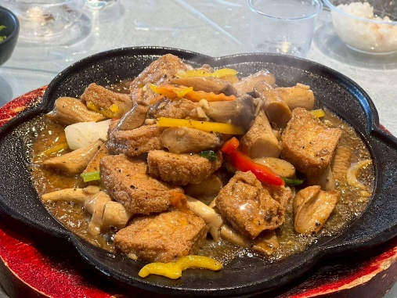
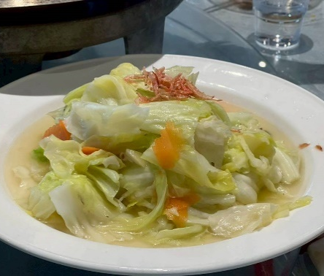
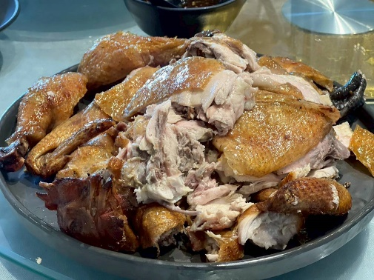
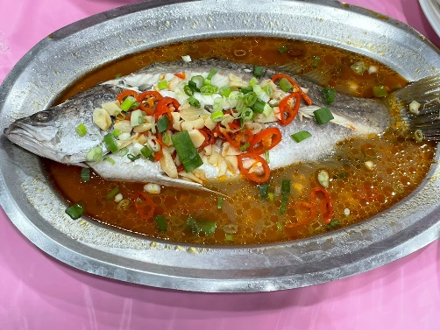

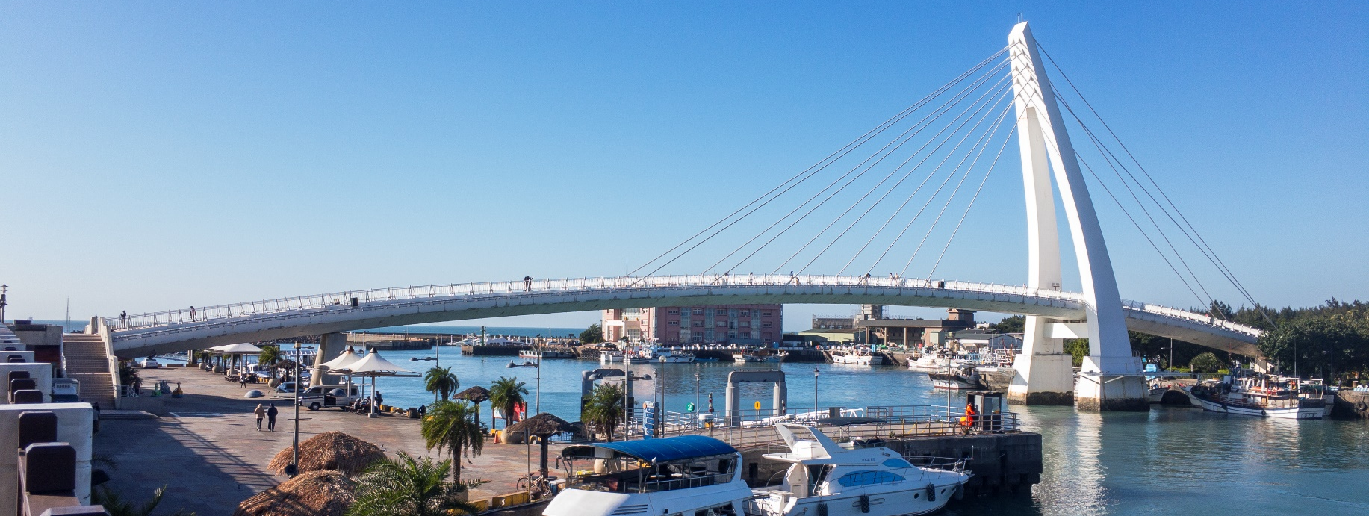

จากนั้นอิสระให้ท่านเที่ยวชม ถนนโบราณตั้นสุ่ย (Tamsui old street)
เป็นอีกหนึ่งถนนคนเดินยอดฮิตของคนไต้หวันและคนต่างชาติ เนื่องจากเป็นย่านที่สามารถเดินทางมาได้ง่าย มีรถไฟฟ้าสาธารณะให้ใช้บริการ รวมถึงร้านค้า ร้านอาหารต่างๆ ค่อนข้างเยอะแถมบรรยากาศตอนเย็นดีมากๆ เนื่องจากถนนคนเดินอยู่ติดกับแม่น้ำตั้นสุ่ย ทำให้มีนักท่องเที่ยวพลุกพล่าน ผู้คนก็นิยมมานั่งชิลกันค่อนข้างเยอะ ร้านอาหารที่อยากแนะนำคือ ร้านอาหารญี่ปุ่นตรงทางเข้าถนนคนเดิน รสชาติดีมาก แถมไม่แพง ปลาสด และนอกจากนั้นยังมีร้านค้า ของกินของฝากอีกมากมาย
จากนั้นนำท่านถ่ายภาพ ภายนอก อนุสรณ์สถานเจียงไคเชก (Chiang Kai Shek Memorial Hall) เป็นหนึ่งในสัญลักษณ์ของไต้หวัน และสถานที่ท่องเที่ยวหลักที่ต้องมาของเมืองไทเป สร้างขึ้นตั้งแต่ปี 1976 เพื่อเป็นการรำลึกและเทิดทูนอดีตประธานาธิบดีเจียง ไคเชก เป็นอาคารสีขาวทั้ง 4 ด้านมีหลังคาทรง 8 เหลี่ยมสีน้ำเงินแบบสถาปัตยกรรมแบบจีน ตั้งเด่น เป็นสง่าอยู่ตรงกลางของจตุรัสเสรีภาพ(Freedom Square) มีบันไดด้านหน้า 89 ขั้นเท่ากับอายุของท่านประธานาธิบดี โดยภายในจะมีรูปปั้นทำจากทองสัมฤทธิ์ของท่านในท่านั่งขนาดใหญ่ที่มีใบหน้ายิ้มแย้มต่างจากรูปปั้นของ
ท่านในที่อื่นๆ ซึ่งจะมีทหารยืนเฝ้าไว้ 2 นายตลอดเวลา และที่กำแพงด้านในหลังจะมีข้อความปรัชญาทางการเมืองการปกครองของท่านอยู่ 3 คำ คือ จริยธรรม ประชาธิปไตย และวิทยาศาสตร์ นำท่านเดินทางสู่ ซีเหมินติง (Ximending) ตั้งอยู่ในเมืองไทเป ที่แห่งนี้เปรียบเสมือนสยามสแควร์ในกรุงเทพฯ เป็นแหล่งรวมแฟชั่นที่ทันสมัยของวัยรุ่นในไต้หวัน ภายในตลาดมีของมากมาย โดยเฉพาะสินค้าแฟชั่น เสื้อผ้า รองเท้า กระเป๋า เครื่องสำอาง หรือของกิ๊ฟช้อปมากมายที่มีให้อัพเดทแฟชั่นเรื่อยๆ ไม่ว่าจะเป็นของที่มีแบรนด์ หรือไม่มีแบรนด์ อีกทั้งสินค้ามีแบรนด์ของที่นี่ยังถือได้ว่ามี
ราคาที่ถูกเหมาะสำหรับนักช้อปมากมายให้ได้มาช้อปปิ้งกันอย่างจุใจ
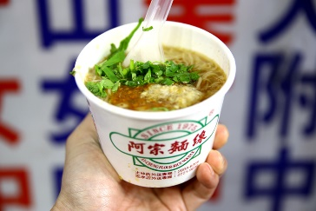
แนะนำของอร่อย บะหมี่อาจง เจ้าดังย่านซีเหมินติง ใครมาเที่ยวซีเหมินติงไทเปต้องมาลอง เป็นเส้นหมี่ในซุปข้นเหนียวใส่ไส้หมู อารมณ์คล้ายๆ กระเพาะปลา อร่อยแบบไม่ต้องปรุงเพิ่ม หรือใครอยากปรุงเพิ่มก็มีพริกให้ บะหมี่อาจงมีชื่อเสียงเป็นอย่างมาก

ค่ำ อิสระอาหารค่ำตามอัธยาศัย เพื่อไม่เป็นการเสียเวลาช้อปปิ้ง
ที่พัก NEW TAIPEI AREA HOTEL ระดับ 3 ดาว หรือเทียบเท่า

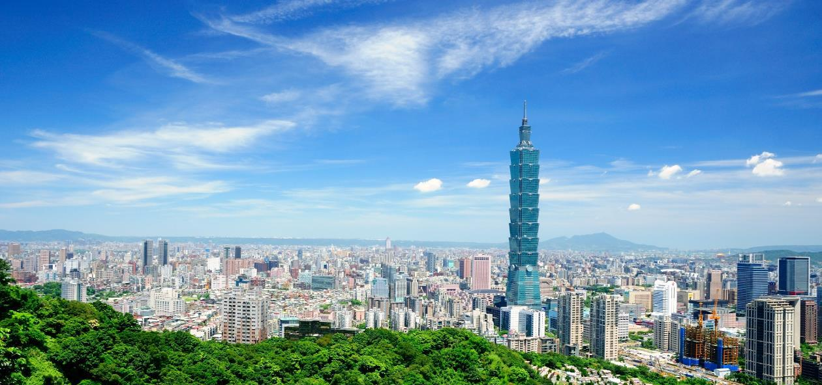

Day5 ร้านเครื่องสำอาง – หมู่บ้านประวัติศาสตร์ซื่อซื่อหนันซุน - ตึกไทเป 101 - สนามบินเถาหยวน –
สนามบินสุวรรณภูมิ

เช้า บริการอาหารเช้า ณ ห้องอาหารของโรงแรม (7)
นำท่านเดินทางสู่ ร้านเครื่องสำอาง มีเครื่องสำอางรวมถึงพวกยา น้ำมัน ยานวดขึ้นชื่อของไต้หวันให้ทุกท่านได้เลือกช้อปได้อย่างเต็มที่
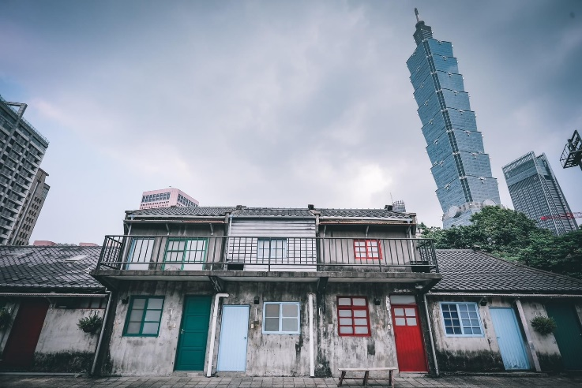
จากนั้นนำท่านแวะชม หมู่บ้านประวัติศาสตร์ซื่อซื่อหนันซุน (Si SI Nan Village) เป็นหมู่บ้านโบราณแห่งแรกของประเทศไต้หวัน ตั้งอยู่ในเมืองไทเปใกล้กับตึก Taipei 101 จากการอพยพมาตั้งถิ่นฐานของทหารก๊กมินตั๋ง นับเป็นหมู่บ้านแห่งประวัติศาสตร์และวัฒนธรรมที่สำคัญของประเทศ ด้วยมนต์เสน่ห์ของชีวิตที่เรียบง่ายจากผู้คนในชุมชนเล็กๆ รายล้อมด้วยความเจริญของเมืองใหญ่และร้านค้าเล็กๆ ภายในหมู่บ้านรวมถึง Simple Market ตลาดนัดสุดพิเศษที่เปิดเฉพาะวันอาทิตย์เท่านั้น เอกลักษณ์ของหมู่บ้านทำให้เป็นที่นิยมของนักท่องเที่ยวและสื่อต่างๆ ที่นิยมนำไปเป็นฉากของภาพยนตร์ดังมาแล้วมากมาย และในปัจจุบันก็กลายเป็นแหล่งท่องเที่ยวสำคัญมีชื่อเสียงโด่งดังเหมาะแก่การเดินชมหมู่บ้านโบราณที่คงความเก่าแก่ของอาคารบ้านเรือนสไตล์ตึกแถวโบราณดั้งเดิมไว้ได้เป็นอย่างดีจนถือได้ว่าเป็นศูนย์ศิลปะของประเทศเลยก็ว่าได้ นำท่านถ่ายภาพด้านนอก ตึกไทเป 101 (Taipei 101) (ไม่รวมค่าขึ้นตึกชั้น 89) ให้ท่านได้ถ่ายรูปคู่กับแลนด์มาร์คของประเทศไต้หวัน ตึกที่มีความสูงเป็นอันดับ 5 ของโลกในปัจจุบัน (อันดับในปี 2016) ซึ่งมีความสูงถึง 508 เมตร ซึ่งด้านล่างเป็นห้างสรรพสินค้า ที่รวบรวมร้านค้าแบรนด์ดังระดับโลกไว้มากมาย อาทิ BURBERRY, CALVINKLEIN, CHANEL, COACH, HUGO BOSS, LOUIS VUITTON, LONGCHAMP, LANCOME, MONT BLANC, MCM, OMEGA, PRADA, POLO, ROLEX, SHISEIDO, VERSACE, ZARA
ได้เวลาอันสมควรนำท่านเดินทางสู่ สนามบินเถาหยวน
13.50 น. นำท่านออกเดินทางสู่ สนามบินสุวรรณภูมิ ประเทศไทย โดยสายการบิน CHINA AIRLINE (CI) เที่ยวบินที่ CI835 (มีบริการอาหารและ
เครื่องดื่มบนเครื่อง) ใช้เวลาเดินทางประมาณ 4 ชั่วโมง 30 นาที
16.45 น. เดินทางถึง สนามบินสุวรรณภูมิ ประเทศไทย โดยสวัสดิภาพ พร้อมความประทับใจ

***************************************
